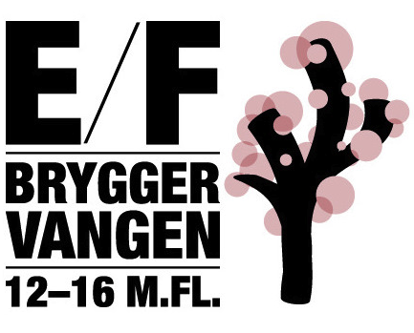

ISTANDSÆTTELSE AF TRAPPEOPGANG

---oOo---

Sankt Kjelds Gade 25

Som besluttet på Generalforsamling vil Bestyrelsen løbende forestå vedligeholdelse og istandsættelse af vores trappeopgange.

I uge 6 har vi mulighed for at påbegynde renoveringen af Sankt Kjelds Gade 25.

Arbejdet påbegyndes d. 3. februar 2014 og forventes at være færdig ca 4 uger senere.

Der vil blive malet; vægge, lofter, lister samt stødtrin og balystre.
Ligeledes vil udvendige dørkarme ind til selve lejligheden (til og med 4. Sal) blive malet - samme farve som de nye døre.

Vi gør opmærksom på, at det tidligere er besluttet at alle døre til lejlighederne skal være hvide. Dette er derfor samtidig en henstilling til de lejligheder, der mangler at få malet deres dør, om at få det gjort eller evt. tage kontakt til maleren for tilbud.

Såfremt lejlighedsdørene ikke er malet eller skiftet inden arbejdet i den pågældende opgang igangsættes, forbeholder Bestyrelsen sig ret til at bede maleren om, at døren males hvid og efterfølgende sende regningen til ejeren af den pågældende lejlighed.

Der henstilles til, at der ikke stilles ting i opgangene i tidsrummet hvor arbejdet udføres, og man undgår at støde ind i den våde maling samt viser ekstra ordinært hensyn.

Maler arbejdet udføres op til og med 5. sal.

Vi beklager de gener, der måtte forekomme, men ser frem til at se det færdige resultat

Med venlig hilsen - Bestyrelsen

